Глистные инвазии.
Гельминтозы - это болезни, вызываемые паразитическими червями (гельминтами). Эти черви могут паразитировать в кишечнике, пёчени, легких и в других органах тела человека. Заражение гельминтами происходит в результате проникновения в организм их яиц и личинок. Яйца и личинки глистов очень малы, и увидеть их можно только в микроскоп. Заражение происходит водно-пищевым путем, через пищу, загрязненную мухами, а также через грязные руки. У детей, зараженных глистами, отмечается повышенная утомляемость и возбудимость нервной системы, беспокойный сон, плохой аппетит, головные боли, сниженная работоспособность. К глистным заболеваниям относятся заболевания, вызываемые аскаридами, власоглавом, острицами, ленточными червями.
Возбудителем аскаридоза являются аскариды — круглые черви длиной около 15—20 см, обитающие в тонкой кишке. В течение суток самка откладывает около 200 000 оплодотворенных яиц, которые с калом выделяются наружу и созревают в почве до личиночного состояния. Попав в организм человека, личинки проникают в вены кишечника, печень, сердце и по малому кругу кровообращения — в легкие. Затем, двигаясь по дыхательным путям, они доходят до ротовой полости, заглатываются, вновь поступают в кишечник и развиваются в нем до взрослой формы. Источником инвазии служит человек. Аскариды, выделяя вредные вещества, действуют на нервную систему, поэтому у ребенка, зараженного аскаридами, могут быть легкие обмороки, головная боль, повышенная раздражительность, бессонница, снижение работоспособности, а при сильном заражении — судороги.
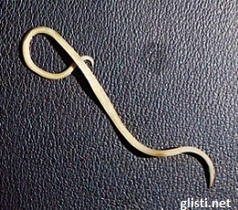
Власоглав довольно часто встречается у детей. Это круглый червь длиной 30—55 мм. Место обитания — толстая кишка. Отложенные самкой яйца попадают во внешнюю среду и дозревают в течение двух и более недель в зависимости от температуры и влажности. Источником инвазии является человек. Заражение происходит при несоблюдении санитарно-гигиенических правил — употреблении в пищу не-мытых овощей, фруктов, ягод, некипяченой воды. Признаки заболевания сходны с наблюдающимися при аскаридозе.
а — самка власоглава 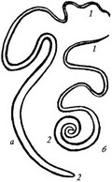
б — самец власоглава;
Чтобы предупредить заражение аскаридой и власоглавом, следует мыть руки перед едой, употреблять в пищу тщательно вымытые овощи и фрукты, стричь ногти, протирать в школьных помещениях дверные ручки (особенно в туалетах) и лестничные перила дезинфицирующими растворами.
Острицы живут в тонкой и толстой кишках. Размер самки не превышает 9—12 мм, самца — 2,5 мм. Самки откладывают яйца возле заднего прохода и на половых органах, после чего гибнут. Жизнь острицы не превышает 3—4 недель. Источником инвазии является человек. Для этого заболевания характерно самозаражение, которое происходит при расчесах области заднего прохода из-за сильного зуда. Яйца остриц прилипают к рукам, забиваются под ногти и переносятся на пищу. С тела, особенно с рук, яйца попадают на постельное белье. С пылью они могут попадать на пищу и в ротовую полость.
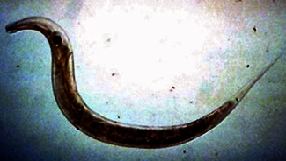
Профилактика заключается в соблюдении санитарно-гигиенических правил, влажной уборке помещений, личной гигиене.
Свиной цепень — это возбудитель очень серьезной глистной болезни. Его длина 1,5—2 м. В тонкой кишке человека он может жить несколько лет. Окончательным хозяином этого червя является человек, а промежуточным — свинья, собака, кошка, поедающие корм с личинками свиного цепня. Человек заражается при употреблении мяса, подвергшегося недостаточной термической обработке. Признаки болезни — потеря аппетита, тошнота, иногда рвота, слюнотечение, головокружение, головная боль. К профилактическим мероприятиям относятся санитарная проверка мяса и полноценная термическая обработка мясных продуктов.
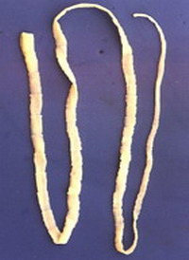
Аналогичное заболевание вызывает бычий цепень.
Широкий лентец также вызывает глистное заболевание человека. У широкого лентеца сложный цикл развития. Сначала его личинки паразитируют в рачках-циклопах, затем в мышцах рыбы, например щуки, окуня. Через непроваренные или непрожаренные рыбные блюда этот глист передается человеку.
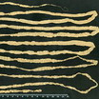
Эхинококк — ленточный червь длиной 2—6 мм. Промежуточный хозяин — человек и сельскохозяйственные животные. Окончательным хозяином являются собака, волк, шакал. Живые зародыши эхинококка могут попадать в ротовую полость человека с языка и шерсти собаки.
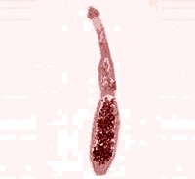
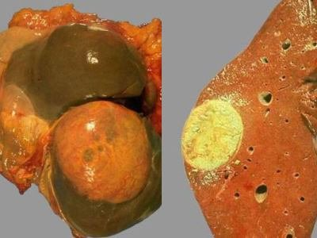
Печень человека, пораженная эхинококком
Эхинококк поражает печень человека, реже легкие и головной мозг. В этих органах образуется пузырь, внутрь которого, как вывернутые наизнанку пальцы перчатки, вдаются многочисленные головки будущих эхинококков.
Жизненный цикл эхинококка выглядит следующим образом:
- яйцо;
- онкосфера (первичная личинка);
- финна (вторичная личинка);
- половозрелая особь.
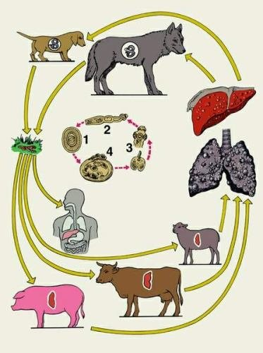
К профилактическим мерам относятся тщательное мытье овощей и ягод, собранных в лесу, мытье рук после контакта с собаками.

